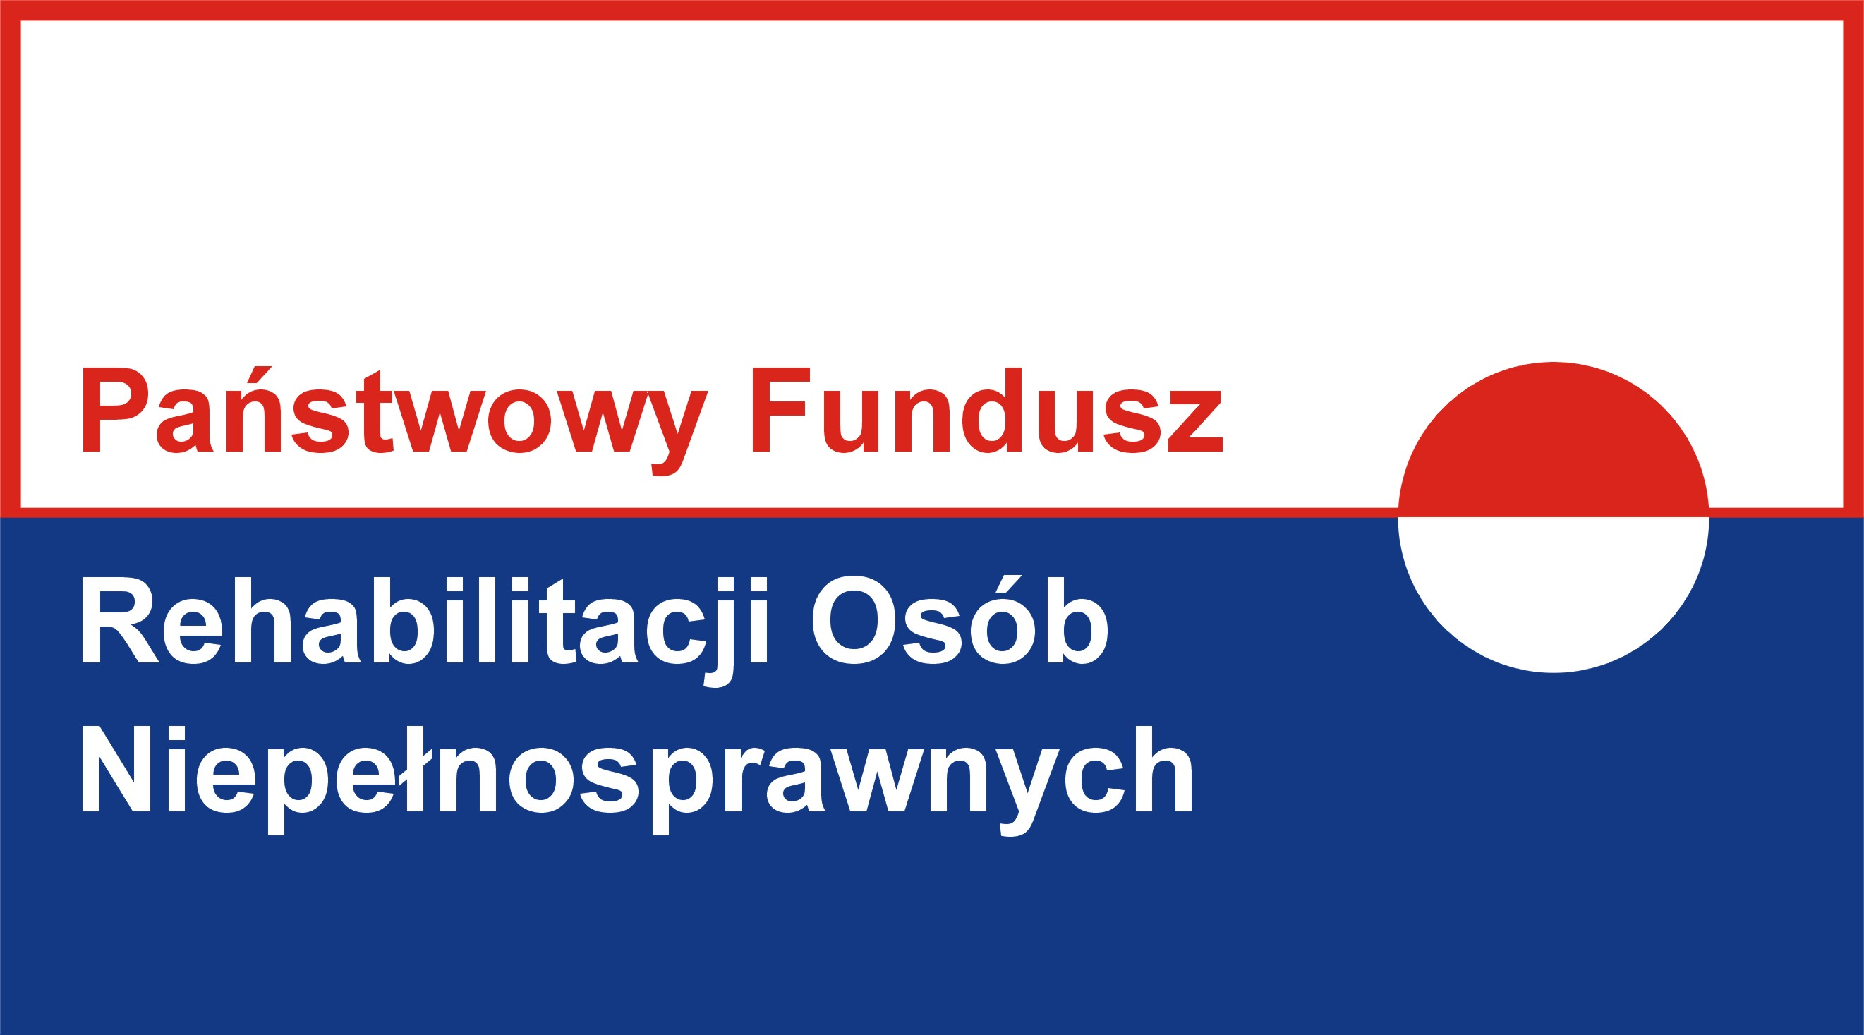
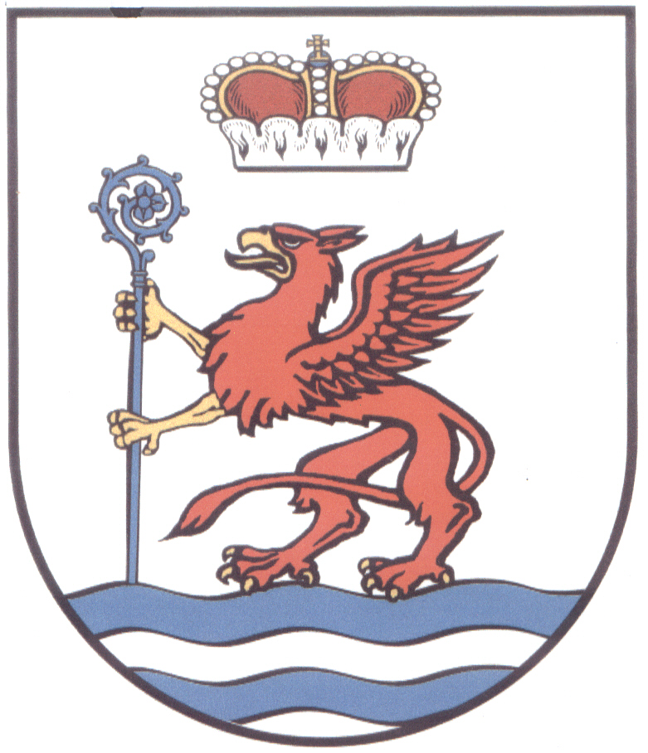
Program finansowany ze środków PFRON
Informacja
Powiat Białogardzki przystąpił do realizacji Pilotażowego Programu Państwowego Funduszu Osób Niepełnosprawnych pn. „Aktywny Samorząd”
Wnioski w ramach Modułu I – likwidacja barier utrudniających aktywizację społeczna i zawodową oraz szczegółowe informacje dostępne są w Starostwie Powiatowym w Białogardzie Plac Wolności 16-17 (pokój 316) oraz na stronie internetowej powiatu www.bip.powiat-bialogard.pl w zakładce Aktywny Samorząd
Wnioski przyjmowane są w Starostwie Powiatowym w Białogardzie Plac Wolności 16-17 do dnia 31 sierpnia 2015 r.

